Unikatowe zaproszenia ślubne
W naszej pracowni wykonujemy unikatowe zaproszenia ślubne. Zajmujemy się nimi od momentu stworzenia pomysłu w głowie do momentu gotowych zaproszeń, które mogą być dostarczone w Twoje ręce.

Ten najważniejszy wspólny dzień

Ślub to bardzo ważne wydarzenie. Wielu marzy o tym dniu i planuje go w najdrobniejszych szczegółach już od najmłodszych lat. Dlatego tak ważne jest, by każdy detal był dokładnie taki, jak sobie wymarzyłaś czy wymarzyłeś. Istotna jest spójna kolorystyka, dodatki czy motywy przewodnie. Cała identyfikacja wizualna.W tym także unikatowe zaproszenia ślubne, które dadzą gościom weselnym pojęcie o tym, jak będzie wyglądało Wasze wesele. Zaproszenia to coś w rodzaju wizytówki, która jest preludium do tego ważnego dnia i zapowiedzią. Odpowiednio skomponowane zaproszenia to nie tylko źródło informacji dla gości, ale przede wszystkim coś, co oddziałuje na ich zmysł wzroku, a także dotyku, ponieważ nasze unikatowe zaproszenia ślubne to nie tylko płaskie karty z nadrukami, ale także zabawa fakturą, kształtem i materiałem.

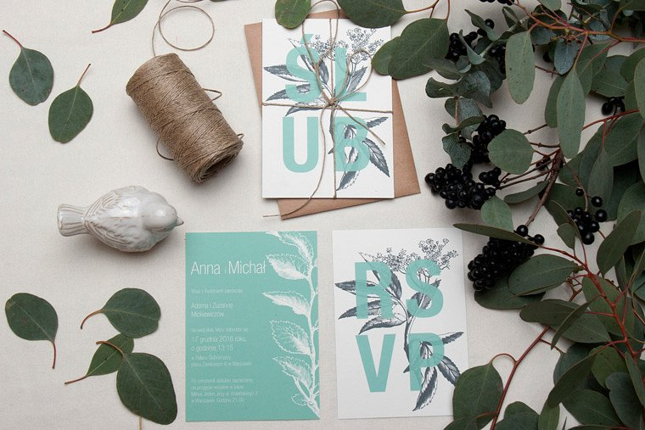
Unikatowe zaproszenia ślubne

W naszej pracowni zaproszenia powstają od momentu, w którym dopracowujemy razem z Tobą pomysł na wygląd zaproszeń, poprzez cały proces tworzenia aż do momentu, w którym będziesz mógł wysłać unikatowe zaproszenia ślubne swoim gościom.

